Lampiran 26
Dokumentasi penelitian

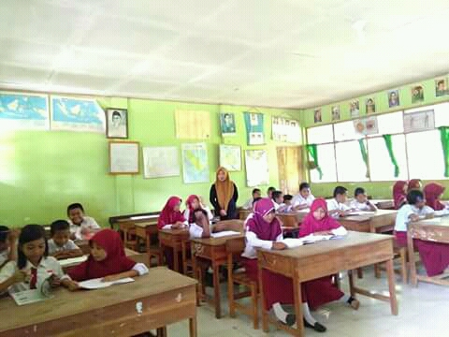
Mengamati saat Pembelajaran berlangsung

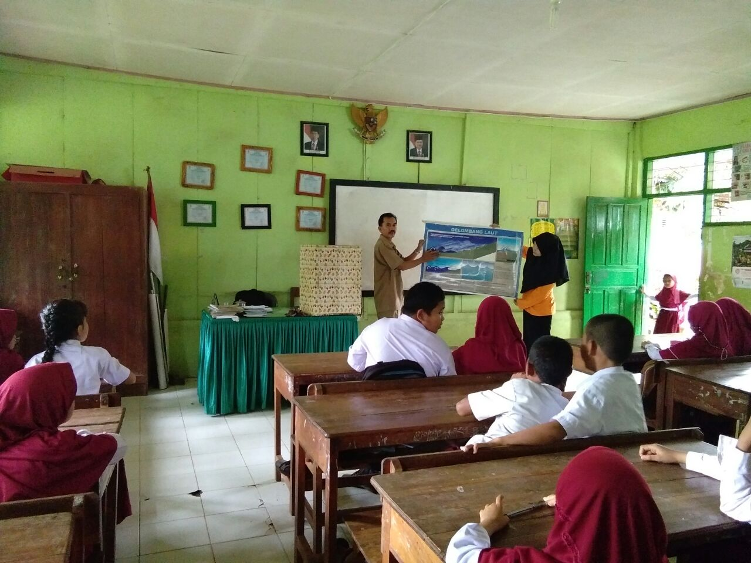
Guru menyampaikan tujuan yang akan dicapai dalam pembelajaran

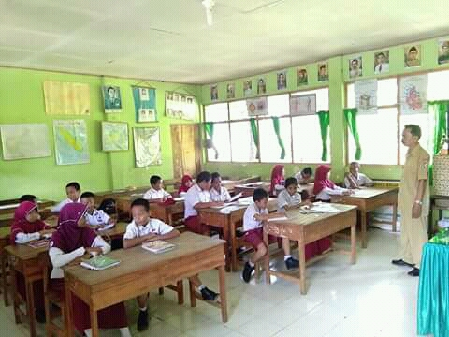
Guru mengajukan beberapa pertanyaan kepada siswa

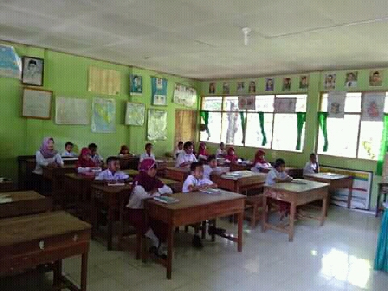
Guru meminta siswa menggunakan waktu beberapa menit untuk berpikir sendiri mengenai jawaban/masalah

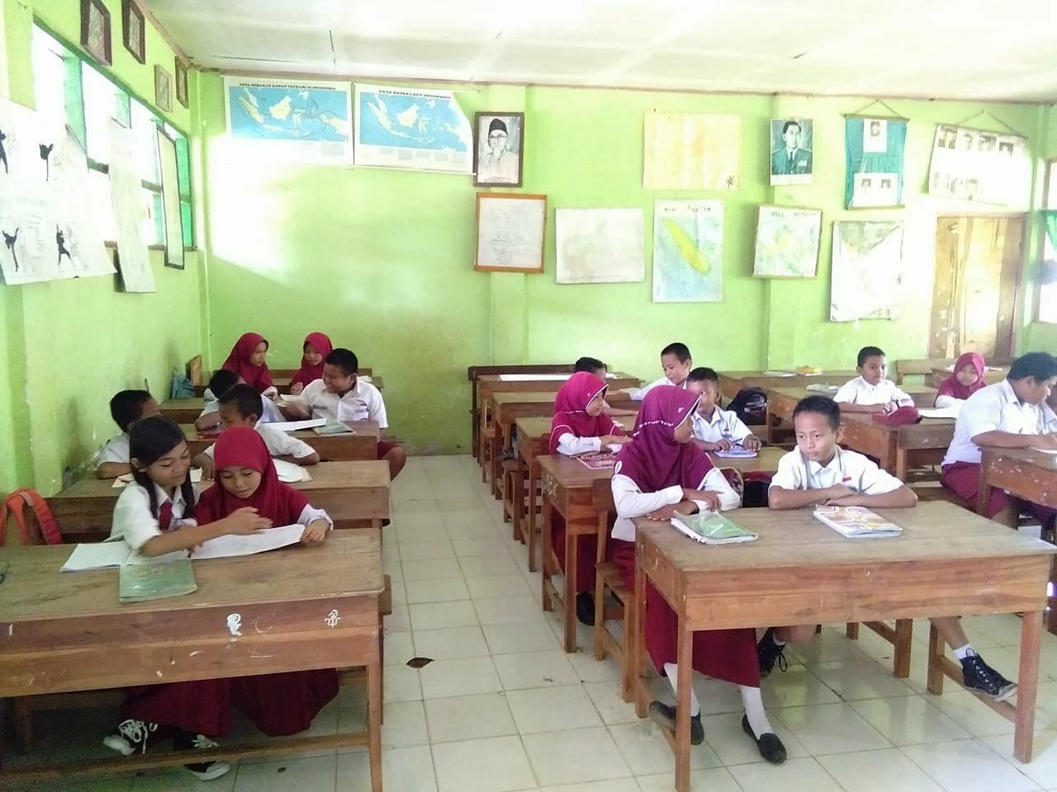
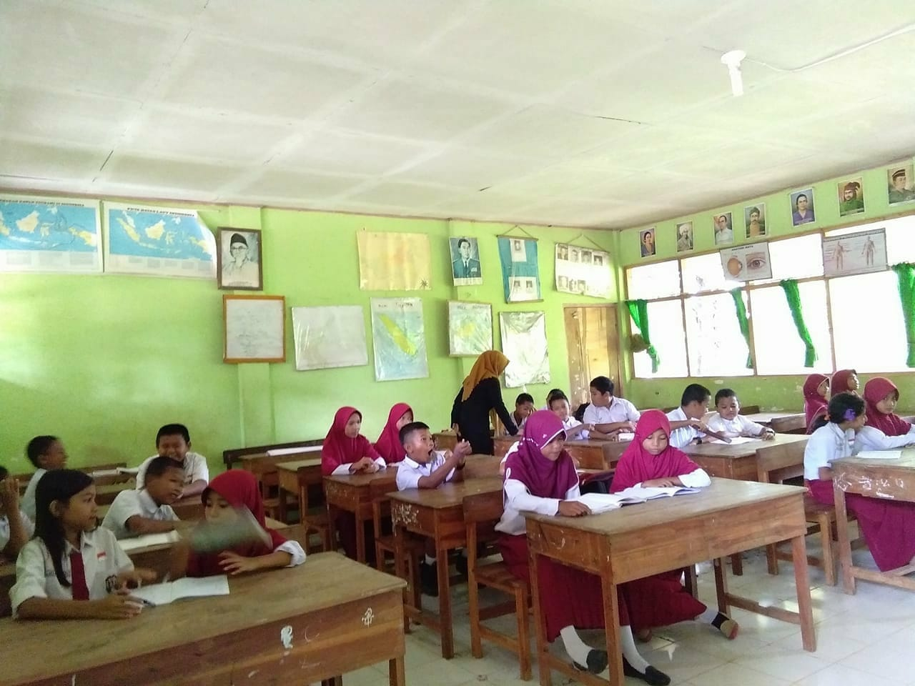
Guru membagi kelompok secara berpasangan untuk mendiskusiakan apa yang mereka peroleh

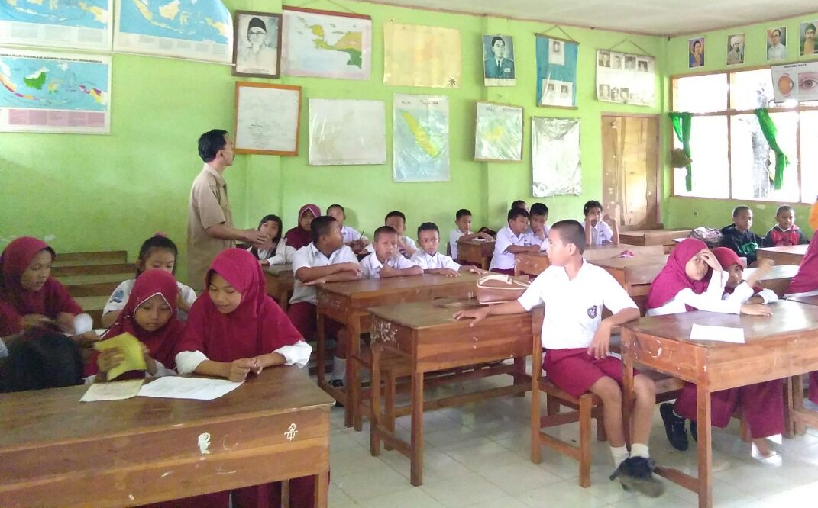
Guru mendampingi siswa yang sedang bertukar pikiran bersama kelomoknya masing-masing

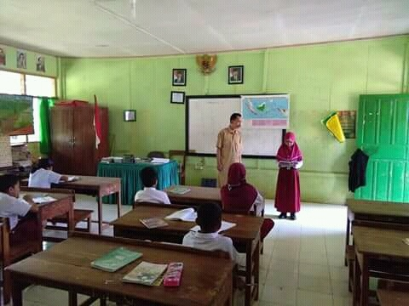
Guru mendampingi siswa yang sedang berbagi dengan kelompok lain tetang gagasan yang telah dihasilkan
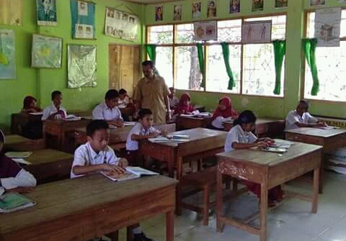
Siswa megerjakan tes akhir siklus, sebagai hasil proses pembelajaran di setiap siklusnya

